UNIVERSIDADE DE SÃO PAULO
ESCOLA SUPERIOR DE AGRICULTURA “LUIZ DE QUEIROZ” 0110113 - INTRODUÇÃO À ENGENHARIA AGRONÔMICA

Relatório Produtividade de Soja

Cenário atual da cultura da soja no mundo e no Brasil

A soja (Glycine max (L.) Merrill) é uma das mais importantes culturas da economia mundial. Seus grãos são muito usados pela agroindústria (produção de óleo vegetal e rações para alimentação animal), indústria química e de alimentos. Recentemente, vem crescendo também seu uso como fonte alternativa de biocombustível.
Ao longo das últimas décadas, a produção brasileira de soja apresentou um grande avanço, impulsionada não somente pelo aumento de área semeada, mas também pela aplicação de técnicas de manejo avançadas, as quais permitiram este incremento observado na produtividade. A produtividade média das lavouras brasileiras passou de 1.369,4 kg. ha-1 na safra 1985/86 para 3.206 kg. ha-1 na safra 2018/19, correspondendo a um aumento de 2,34 vezes na produtividade (CONAB,2019). No mesmo período, a área cultivada evolui de 9,6 milhões para 35,802 milhões hectares na safra 2018/19, o que representou um crescimento de cerca de 273% na área plantada (CONAB, 2019).
Com base nesses aumentos, tanto de área cultivada, quanto na produtividade média, a produção brasileira saltou de 13,2 para quase 115 milhões de toneladas. Isto rendeu uma participação significativa na oferta e demanda de produtos do complexo agroindustrial da soja no âmbito mundial (CONAB, 2019).
O Brasil é destaque na produção mundial de soja, alternando com os Estados Unidos da América o posto de maior produtor mundial do grão. Os principais estados produtores do grão no Brasil são Mato Grosso, Paraná, Rio Grande do Sul e Goiás, que produziram 32,45, 19,19, 16,25 e 11,44 milhões de

toneladas, respectivamente. Esses estados correspondem a aproximadamente 70% do total de soja produzido no país.
Diversos são os fatores responsáveis pelo aumento da produtividade média e produção de soja no país. Entre eles, o melhoramento genético e a seleção de cultivares recebem posição de destaque. A obtenção de materiais adaptados ao cerrado brasileiro, por exemplo, foi de extrema importância para consolidar o país como um dos principais produtores mundiais do grão.
Além disso, a adoção de tecnologias transgênicas, como a RR (RoundUp Ready ou Resistente ao Glifosato) e a INTACTA, facilitaram o manejo da cultura e, como consequência, aumentaram a produção de soja no Brasil. A tecnologia RoundUp Ready confere resistência às plantas de soja ao herbicida glifosato, um herbicida não seletivo de amplo espectro, que tem como mecanismo de ação a inibição da síntese da enzima EPSP (enol-piruvil shiquimato fosfato sintase). Assim, o glifosato é uma importante ferramenta de manejo de plantas daninhas na soja, já que pode ser aplicado na cultura sem que haja efeitos nocivos à soja. As estimativas de perdas na produção de grãos por meio das plantas daninhas podem chegar a 70% nas lavouras de soja em casos extremos de infestação, segundo dados da Embrapa Soja.
A tecnologia Intacta (genes de resistência a lagartas) também favoreceu para o aumento da produtividade da soja, além de reduzir o uso de inseticidas na cultura. Essa tecnologia consiste na expressão de um gene que produz substâncias tóxicas a insetos da ordem lepidóptera. A tecnologia controla as principais lagartas que atacam a cultura da soja (lagarta da soja, lagarta falsa medideira, broca das axilas, também conhecida como broca dos ponteiros e lagarta das maçãs) e possui efeito de supressão às lagartas do tipo elasmo e do gênero Helicoverpa.
Apesar do aumento na área de produção, grande parte do aumento da produção de soja no Brasil se deve ao fato da adoção de tecnologias e o manejo adequado para cultura (Figura 1).

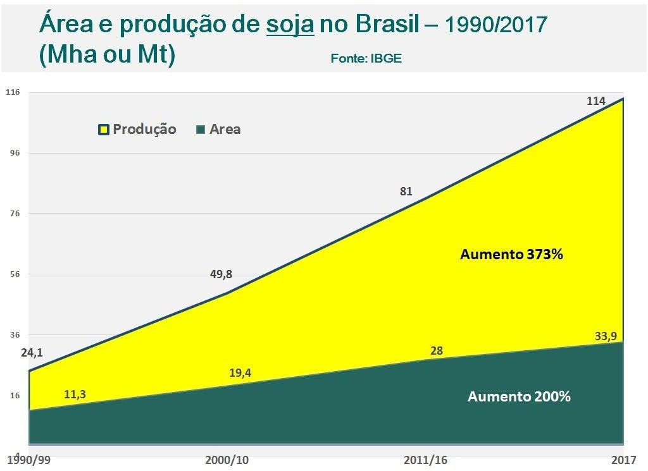
Figura 1. Aumento da área de soja x aumento da produtividade. Fonte: IBGE, 2017.

Atividade desenvolvida pelos estudantes de Engenharia Agronômica

No dia 01/04/2019, no horário da aula no. 06 de INTRODUÇÃO À ENGENHARIA AGRONÔMICA, os alunos visitaram um plantação de soja do Departamento de Produção Vegetal da ESALQ, próxima ao “Laboratório de Sementes”, com a finalidade de avaliar a produtividade estimada da área. A semeadura ocorreu no dia 12/11/2018 e utilizou-se o cultivar AS3610 IPRO, o qual possui as tecnologias transgênicas “INTACTA e RR”, que conferem a resistência das plantas de soja ao herbicida glifosato (ROUNDUP) e às principais lagartas que atacam a cultura da soja.
A produtividade na cultura é resultado da interação entre o potencial genético da cultivar e as condições ambientais durante o período de cultivo. A estimativa de produtividade da cultura pode ser feita por meio dos componentes de produtividade. No caso da soja, 4 componentes de rendimento são responsáveis pela produtividade: 1) número de plantas por área; 2) número de vagens por planta; 3) número de grãos por vagem e; 4) peso de grão (normalmente expresso em peso de mil grãos). Todos os componentes de produtividade da soja possuem uma relação entre si, sendo impossível manejar apenas um deles sem influenciar os outros. Sendo assim, a estratégia para

alcançar altas produtividades na cultura da soja consiste em manejar a cultura a fim de obter, em conjunto, o máximo de cada um destes componentes, afetando o mínimo possível os demais.
Após a obtenção dos componentes de produtividade, os alunos calcularam a produtividade estimada das suas linhas. Foi possível verificar que houve diferenças significativas nas produtividades estimadas entre os grupos. O grupo 34 foi o que obteve maior produtividade, com cerca de 5756,94 kg/ha, enquanto o grupo 33 obteve a menor produtividade, com 1838,70 kg/ha, o que corresponde a uma produtividade 3,13 vezes menor quando comparada com a produtividade do grupo 34 (Tabela 1). Além disso, foi verificada grande dispersão dos resultados de produtividade, já que muitos grupos obtiveram baixas produtividades e muitos, elevadas produtividades.
Essa diferença de produtividade entre os grupos pode ser explicada pela heterogeneidade entre os locais de coleta dos componentes de produtividade, dada, possivelmente, pela presença de manchas de fertilidade de solo, incidência de pragas, doenças ou outros fatores bióticos/abióticos.
Apesar da alta dispersão dos resultados, a produtividade média da área de soja do GEA foi de 3715,73 kg/ha, cerca de 15,9% maior que a produtividade média nacional na safra 2018/19 (3206 kg/ha). O posicionando o cultivar de soja correto para a área, bem como a época de plantio e o manejo fitossanitário foram fatores importantes para garantir esta elevada produtividade obtida. Porém, vale salientar que deve-se investigar, para as próximas safras, o motivo dessa alta dispersão dos dados e buscar eliminá-lo. Com isso, a produtividade média da área tenderá a aumentar ainda mais, contribuindo para obtenção de resultados ainda mais satisfatórios.

Tabela 1. Componentes de produtividade e produtividade estimada (kg/ha) de soja pelos 38 grupos de alunos da disciplina de Introdução à Engenharia Agronômica. .

Grupo | N° Plantas | N° Vagens | N° Sementes | Prod. Estimada (kg/ha)
34 | 14 | 742 | 1919 | 5756,94
26 | 16 | 760 | 1789 | 5366,94
15 | 16 | 643 | 1713 | 5138,90
22 | 13 | 610 | 1627 | 4880,95
13 | 14 | 625 | 1584 | 4751,95
23 | 12 | 525 | 1549 | 4646,90
20 | 15 | 529 | 1500 | 4499,95
9 | 15 | 647 | 1479 | 4436,95
4 | 15 | 647 | 1479 | 4436,00
19 | 15 | 550 | 1466 | 4398,00
7 | 14 | 547 | 1432 | 4295,95
27 | 15 | 551 | 1421 | 4262,00
39 | 16 | 591 | 1406 | 4217,00
24 | 14 | 465 | 1380 | 4139,95
16 | 13 | 462 | 1281 | 3842,91
21 | 11 | 492 | 1262 | 3785,00
17 | 15 | 544 | 1207 | 3662,09
38 | 15 | 482 | 1217 | 3651,00
36 | 13 | 481 | 1210 | 3629,96
29 | 14 | 483 | 1201 | 3603,00
14 | 12 | 465 | 1202 | 3600,00
35 | 13 | 489 | 1194 | 3581,95
12 | 13 | 462 | 1191 | 3572,96
5 | 14 | 488 | 1150 | 3450,00
30 | 11 | 404 | 1133 | 3398,90
28 | 13 | 458 | 1150 | 3387,97
10 | 9 | 432 | 1116 | 3347,96
3 | 12 | 534 | 1091 | 3270,00
8 | 14 | 477 | 1165 | 3089,00
1 | 15 | 610 | 990 | 2969,97
37 | 10 | 379 | 970 | 2909,97
18 | 9 | 365 | 939 | 2816,00
11 | 11 | 485 | 1170 | 2599,97
32 | 13 | 351 | 866 | 2597,97
2 | 14 | 457 | 833 | 2498,97
31 | 12 | 371 | 818 | 2453,97
25 | 9 | 314 | 804 | 2411,00
33 | 15 | 540 | 1362 | 1838,70
Média | 13,26 | 512,03 | 1270,16 | 3715,73

Tabela 02 – Produtividade (kg/hectare) da soja no campo experimental do GEA/ESALQ, na disciplina “Introdução à Engenharia Agronômica” nos anos de 2015 a 2019.

2015 – 3.097,50 kg/hectare

2016 – 4.344,46 kg/hectare

2017 – 2.737,04 kg/hectare

2018 – 3.617,77 kg/hectare

2019 – 3.715,73 kg/hectare

